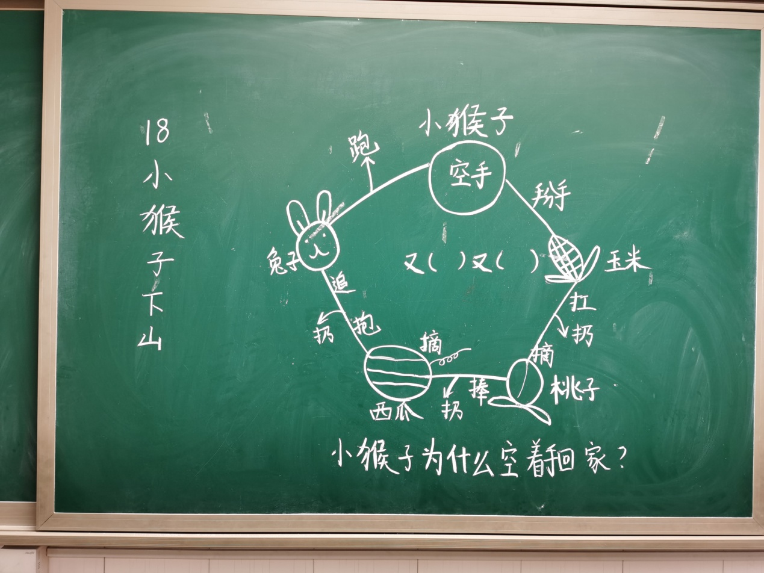

《小猴子下山》是一篇童话故事。课文主要讲了一只猴子下山，先掰了一个玉米，看见桃子就扔掉玉米，看见西瓜就扔掉桃子，看见兔子就扔掉西瓜，最后一无所获。我这节课是教授第二课时，我依据故事发展顺序编绘了四幅画，分别是小猴子来到什么地方、看到什么、心情怎么样、做了什么，主要帮助学生拎几个表示动作的词语和积累又（ ）又（ ）的ABAC式的四字词语。

本周思考：

现在已经进入到复习阶段，每天都是做试卷、讲试卷、订正试卷，小孩子难免有疲劳和倦怠感，如何调动他们学习的积极性，使他们热爱学习，对学习感兴趣呢？